La résistance électrique | Mots croisés
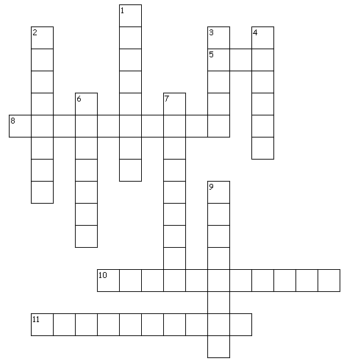
Horizontalement :
5) unité de mesure électrique
8) elle est souvent colorée
10) il mesure l'intensité
11) appareil de mesure multifonctions

Verticalement :
1) il mesure la résistance
2) ce que fait le courant électrique lorsqu'on diminue la valeur de la résistance
3) il fait de l'effet
4) unité de mesure électrique
6) ce que fait le courant électrique lorsqu'on ajoute une résistance
7) l'ampèremètre est fait pour elle
9) elles ont leur code

La résistance électrique | Mots croisés
Horizontalement :
5) unité de mesure électrique
8) elle est souvent colorée
10) il mesure l'intensité
11) appareil de mesure multifonctions

Verticalement :
1) il mesure la résistance
2) ce que fait le courant électrique lorsqu'on diminue la valeur de la résistance
3) il fait de l'effet
4) unité de mesure électrique
6) ce que fait le courant électrique lorsqu'on ajoute une résistance
7) l'ampèremètre est fait pour elle
9) elles ont leur code

La résistance électrique | Mots croisés
Horizontalement :
5) unité de mesure électrique
8) elle est souvent colorée
10) il mesure l'intensité
11) appareil de mesure multifonctions

Verticalement :
1) il mesure la résistance
2) ce que fait le courant électrique lorsqu'on diminue la valeur de la résistance
3) il fait de l'effet
4) unité de mesure électrique
6) ce que fait le courant électrique lorsqu'on ajoute une résistance
7) l'ampèremètre est fait pour elle
9) elles ont leur code

La résistance électrique | Mots croisés
Horizontalement :
5) unité de mesure électrique
8) elle est souvent colorée
10) il mesure l'intensité
11) appareil de mesure multifonctions

Verticalement :
1) il mesure la résistance
2) ce que fait le courant électrique lorsqu'on diminue la valeur de la résistance
3) il fait de l'effet
4) unité de mesure électrique
6) ce que fait le courant électrique lorsqu'on ajoute une résistance
7) l'ampèremètre est fait pour elle
9) elles ont leur code

Horizontalement :
5) ohm
8) resistance
10) amperemetre
11) multimetre

Verticalement :
1) ohmmetre
2) augmente
3) joule
4) ampere
6) diminue
7) intensite
9) couleurs

